TÌNH TRẠNG SỬA ĐỔI / BỔ SUNG
Yêu cầu sửa đổi/ bổ sung |  |  | Trang / Phần liên quan việc sửa đổi |  | Mô tả nội dung sửa đổi |  |  |  | Lần ban hành / Lần sửa đổi |  |  | Ngày ban hành
PHẦN KIỂM SOÁT
I-Phân phối :
STT | Bộ phận |  |  |  |  | Người nhận | Ký nhận |  |  | Ngày thu hồi  (có ký giao)
1 | Ban lãnh đạo
2 | Kinh Doanh
3 | Kế Toán Hành chính
4 | Quản lý thi công
5 | Thiết kế
6 | Cung ứng
7
8
9
10
11
II-Phần điều chỉnh :
Ngày |  | Nội dung điều chỉnh |  |  |  |  |  |  |  |  | Lần soát xét
III-Phần ký duyệt
SOẠN THẢO |  |  |  | XEM XÉT |  |  |  | PHÊ DUYỆT

- MỤC ĐÍCH:
Xác định, tổ chức thực hiện và theo dõi quá trình thi công công trình theo kế hoạch đã lập và theo thực tế công trường.
Đảm bảo rằng các hoạt động thi công được thực hiện dưới điều kiện được kiểm soát.
- PHẠM VI:
Áp dụng cho các quá trình thi công của Công trình.
- TÀI LIỆU THAM KHẢO:
- ISO 9001:2015 : Hệ thống quản lý chất lượng.
- Các yêu cầu - Sổ tay chất lượng, phần 7.5.
- TRÁCH NHIỆM:
CHTCT và các Kỹ sư giám sát có trách nhiệm thực hiện Quy trình này.
- PHỤ LỤC:
STT | Mã biểu mẫu | Tên biểu mẫu | Tệp
1 | TC-TD-M01 | Tiến độ thi công từng tuần | 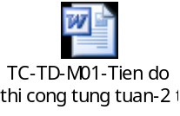
2 | TC-TD-M02 | Báo cáo công việc ngày – tuần | 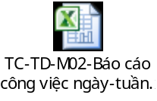
3 | TC-TD-M03 | Nhật ký công trình | 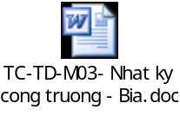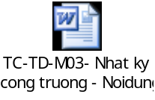
4 | TC-TD-M04 | Yêu cầu gia hạn tiến độ | 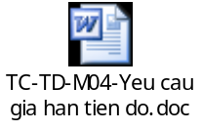
5 | TC-TD-M05 | Thông báo nhắc nhở thực hiện tiến độ | 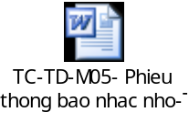
6 | TC-TD-M06 | Phiếu kiểm tra nhật ký công trình | 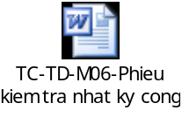
- THEO DÕI SỬA ĐỔI:

Lần  sửa đổi | Phần  thay đổi | Nội dung thay đổi hoặc thêm mới | Thời gian  thay đổi
- NỘI DUNG:
QUY TRÌNH KIỂM SOÁT TIẾN ĐỘ THI CÔNG
